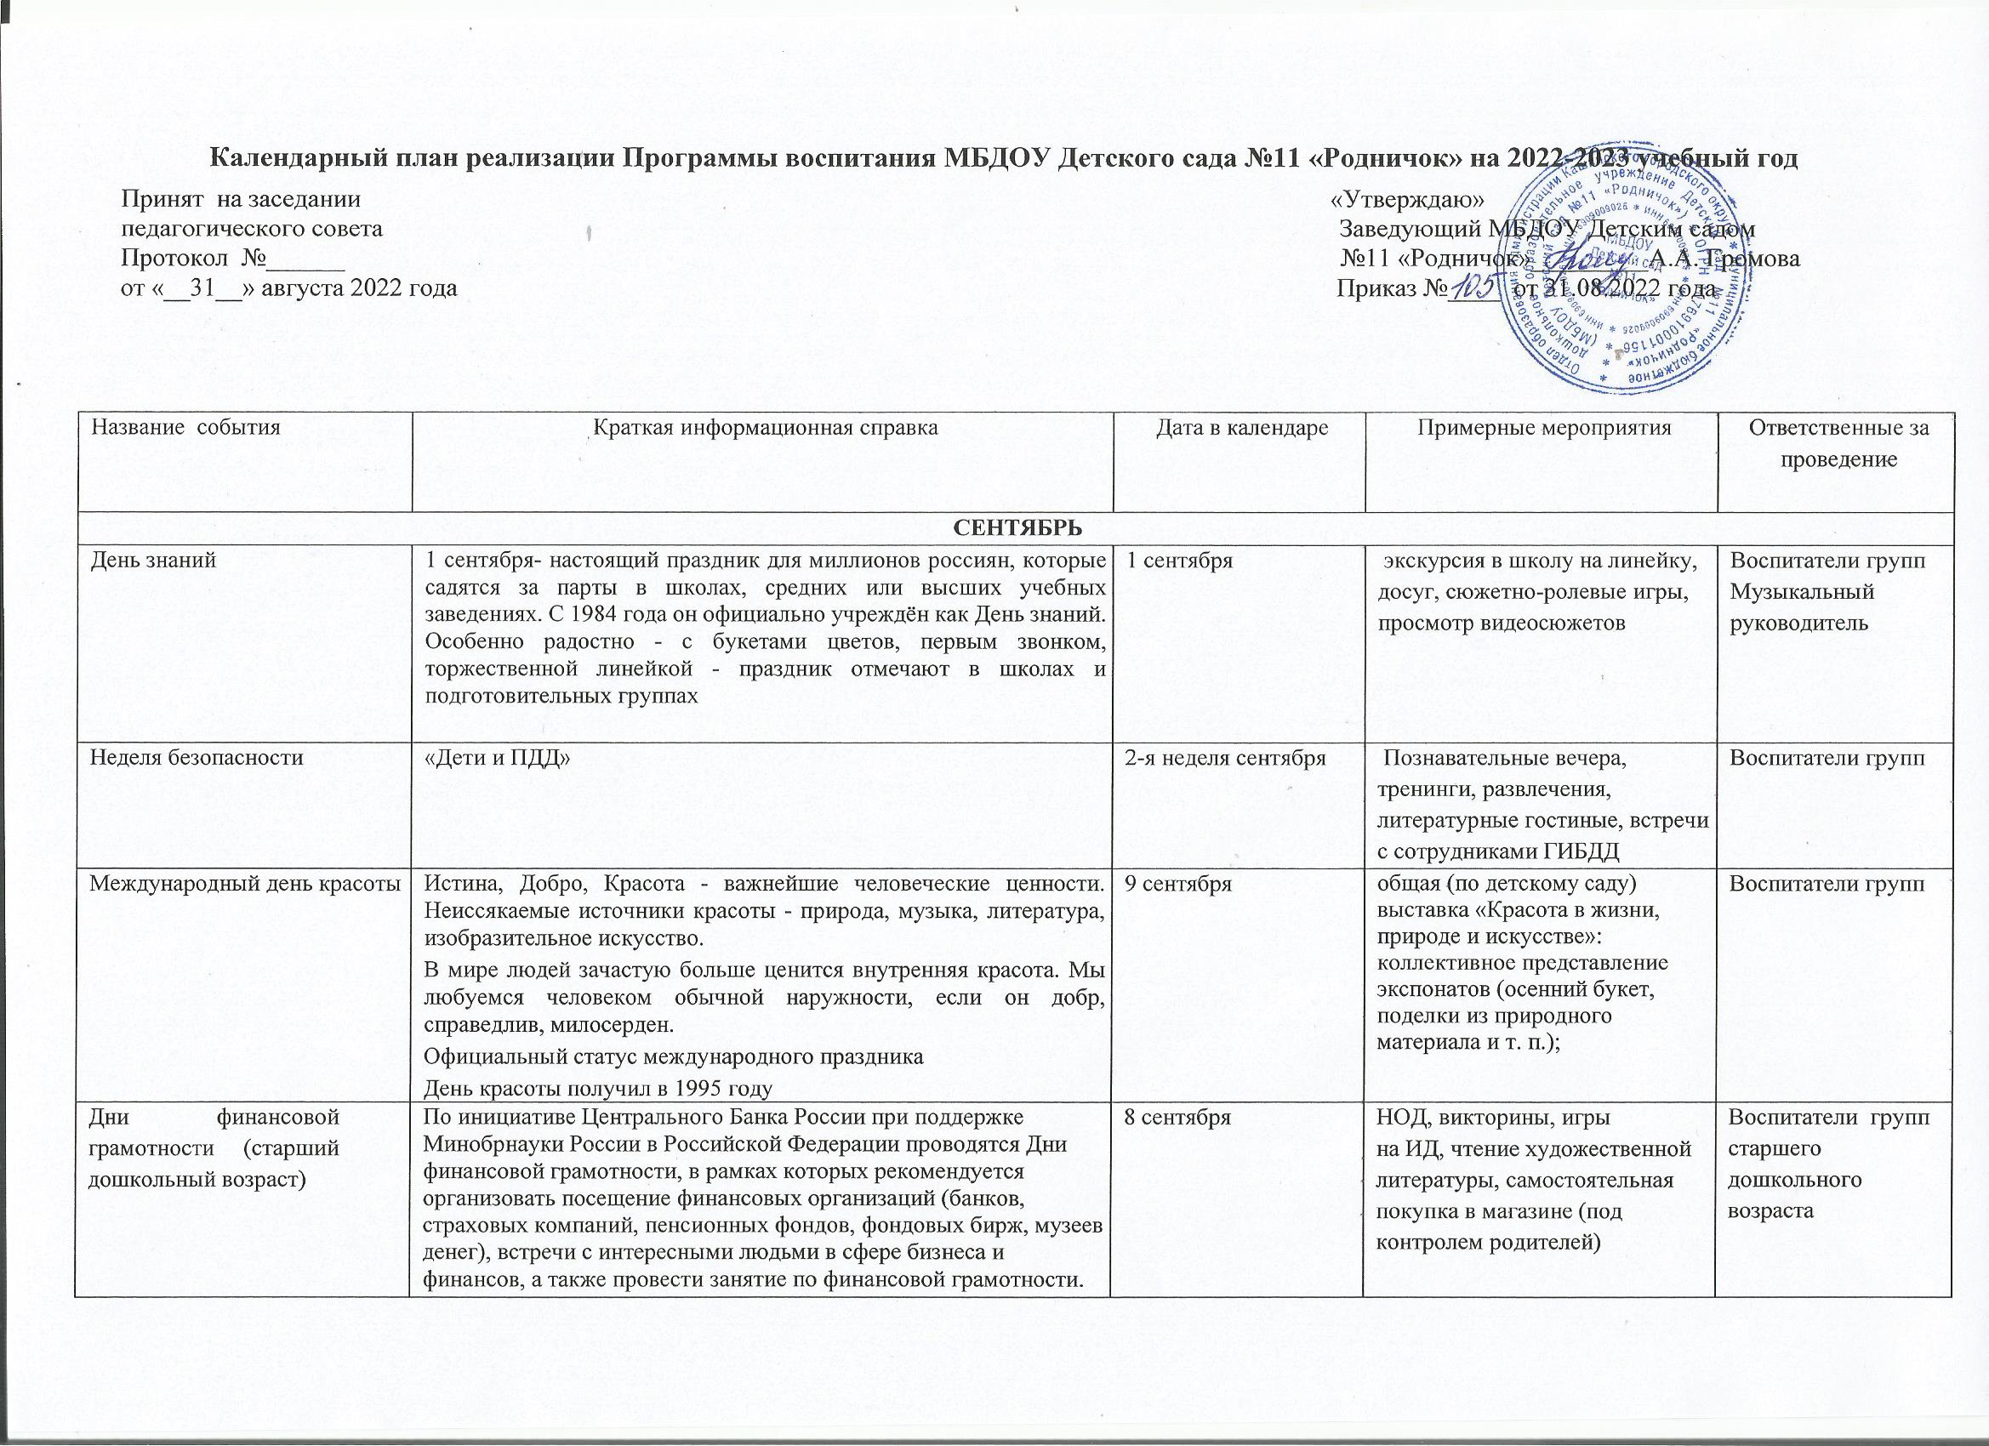
День воспитателя и всех дошкольных работников | 27 сентября - новый общенациональный - День воспитателя и всех дошкольных работников. Именно в этот день в 1863 году в Санкт-Петербурге был открыт первый в России детский сад.  Дошкольные работники для маленьких детсадовцев от 2 месяцев до 7 лет - и учителя, и мамы. От того, как складывается общение и взаимодействие малышей с воспитателями, во многом зависит их последующие благополучие и успешность. | 27 сентября | выставка детских работ,  праздничный концерт, открытки в подарок | Музыкальный руководитель Воспитатели групп
ОКТЯБРЬ
Международный день музыки | По образному выражению русского композитора А.Н. Серова, музыка - это «язык души». По решению ЮНЕСКО 1 октября 1975 года учреждён Международный день музыки. Все музыканты мира отмечают праздник большими концертными программами, а художественные коллективы открывают новый концертный сезон | 1 октября | конкурс «Серебристый голосок»; музыкальная викторина; знакомство с муз. инструментами | Музыкальный руководитель
Всемирный день животных | Они могут быть гигантского размера, и совсем крошечными, но мы всё равно называем их своими «меньшими братьями», потому что им нужна наша забота. Чтобы привлекать внимание людей всего мира к проблемам животных и организовывать разнообразные мероприятия по их защите, был учреждён праздник - Всемирный день животных. В России он отмечается с 2000 г. | 4 октября | выставка рисунков (фотографий) домашних животных; викторина «В мире животных» , просмотр телепередачи «В мире животных» | Воспитатели групп
Международный день врача | «Отцом медицины» считают древнегреческого врача Гиппократа. Его клятва - основа современной врачебной этики. Врач - это не просто профессия, это посвящение себя служению другим людям. Высшей наградой любого врача является здоровье пациентов. В 1971 году была создана международная организация «Врачи без границ», помогающая людям более чем в 80 странах мира, когда в результате бедствий их жизнь и здоровье оказываются под угрозой | 4 октября | спортивно-музыкальное развлечение (основы ЗОЖ); экскурсия в поликлинику с родителями; беседа с медицинской сестрой, тренинги по оказанию первой медицинской помощи | Инструктор по  ФИЗО  Музыкальный руководитель Воспитатели групп
Международный день анимации (мультфильмов ) | В конце XIX века французский изобретатель Эмиль Рейно создал «оптический театр». Он рисовал, раскрашивал и монтировал изображение сам, нанося его на длинные ленты. Рукотворные движущиеся картинки Рейно стали предтечей мультипликационных фильмов, а дата первого публичного показа 28октября 1892 года - датой Международного дня анимации. Современная анимация- это особый вид искусства, в котором оживают герои наших любимых сказок . | 28 октября | просмотр мультипликационного фильма; выставка работ «Любимые герои мультфильмов»  (рисование, лепка, художественное конструирование,  аппликация) | Воспитатели групп
День отца | День отца отмечается во всём мире в знак признания вклада, который отцы вносят в жизнь своих детей. От страны к стране дата празднования меняется, но во многих странах День отца приходится на третье воскресенье июня. В нашей стране до 2021 года праздник не был официальным. Впервые День отца в России отметят 17 октября 2021 года. Соответствующий Указ об этом подписал этой осенью Президент РФ Владимир Путин. | 17 октября | Праздники, открытки, стихи про папу, рассказы о том как этот праздник проходит в других странах,  Просмотр видео-роликов, составление рассказов | Воспитатели групп, музыкальный руководитель
НОЯБРЬ
День народного единства | 4 ноября 1612 года - одна из самых важных дат российской истории. Люди разного вероисповедания и разных сословий земли Русской объединились в народное ополчение, чтобы освободить Москву от польско-литовских захватчиков.. Под предводительством князя Дмитрия Пожарского и простого гражданина Кузьмы Минина 4 ноября 1612 года был взят штурмом и освобождён Китай-город, а позже - и вся Москва. Победа стала символом подлинного народного единения | 4 ноября | спортивное развлечение (подвижные игры народов России); выставка рисунков, поделок, посвящённых (национальному костюму, природе России и т. п.)  Флешмоб с участием детей и родителей | Инструктор по  ФИЗО  Воспитатели групп
«Осенний калейдоскоп» | Фольклор на Руси | ноябрь | - музыкальные развлечения, традиции групп | Музыкальный руководитель
Всемирный день приветствий | Этот праздник родился потому, что люди из 180 стран поддержали в 1973 году двух братьев американцев Маккомак, отправивших во все концы мира письма, в которых были просто радушные приветствия и просьба поприветствовать таким же образом ещё несколько человек. Своим поступком они наглядно продемонстрировали очевидную истину: в то время, когда правительства разных государств конфликтуют, простым людям всегда хочется добра, общения, радостных эмоций и хорошего настроения! | 21 ноября | вручение приветственных открыток, изготовленных руками детей, родителям (детям соседней группы, соседнего детского сада и т. п.); конкурс звуковых приветствий (с использованием ИКТ) | Воспитатели групп
День матери | Это ещё молодой российский праздник. Он появился в 1998 году и празднуется в последнее воскресенье ноября. Мама - почти всегда самое первое и всегда самое дорогое слово для каждого человека на Земле. Пока рядом с нами наши мамы, мы чувствуем себя защищенными. В праздничный день каждый ребёнок, будь ему 5 или 55 лет, может особо выразить благодарность своей маме | 27 ноября | конкурс чтецов «Милой мамочке моей это поздравленье...»; выставки рисунков («Моя мама»); спортивный конкурс (с участием мам) | Инструктор по  ФИЗО Музыкальный руководитель Воспитатели групп
ДЕКАБРЬ
Международный день инвалидов (Золотой День доброты) | Слово «инвалид» с латинского языка переводится как «бессильный». «Бессильность» инвалидов весьма относительна. Многие из них сильнее духом большинства здоровых людей, что подтверждают и проводимые специально для людей с инвалидностью паралимпийские игры.  Международный день инвалидов, учреждённый ООН в 1992 году, направлен на привлечение внимания мирового сообщества к проблемам инвалидов, на защиту их прав и благополучия | 3 декабря | организация ярмарки; посещение специализированных детских учреждений; праздник-утренник с приглашением детей- инвалидов, воспитывающихся на дому; письма-открытки для детей. | Воспитатели групп
Всемирный день футбола | Первое упоминание о футболе как «об игре в мяч ногами» историки нашли в китайских источниках, датируемых вторым тысячелетием до нашей эры. Называлась игра «толкать ногой». Игра в футбол позволяла китайским воинам поддерживать хорошую физическую форму. | 10 декабря | - спортивный праздник  «Школа мяча» | Инструктор по  ФИЗО
Новый год | Это самый весёлый и желанный праздник на Земле! В России указ о праздновании Нового года 1 января был подписан Петром I. Так, летоисчисление «от Сотворения мира» сменилось летоисчислением «от Рождества Христова». Непременными приметами российского Нового года являются украшенные расписными игрушками и гирляндами ёлки, запах мандаринов, новогодние детские утренники с Дедом Морозом и Снегурочкой, сладкие подарки и, конечно, каникулы. Дети, и взрослые загадывают самые заветные желания под бой кремлевских курантов и верят в чудо. | 31 декабря | - новогодний утренник; карнавал;  костюмированный бал | Музыкальный  руководитель
Спасибо за жизнь! | День благодарения родителей за жизнь | 22 декабря | Праздник, общая выставка рисунков, флешмоб «открытка родителям» | Воспитатели групп  Музыкальный руководитель
ЯНВАРЬ
Всемирный день «спасибо» | Всемирный день «спасибо» тематически близок таким праздникам, как День доброты и Всемирный день приветствий. Потому что слово «спасибо» - это одно из самых добрых, «волшебных» слов. Каждому человеку, говорящему на русском языке, известно его происхождение - сокращённое от «Спаси Бог!». Это слово значительно облегчает общение и понимание людей, главное, чтобы «спасибо было сердечное» (Н. Некрасов) | 11 января | - подведение итогов недели вежливости | Воспитатели групп
День воинской славы России | 27 января 1944 г День полного снятия блокады Ленинграда. 27 января - День воинской славы России. | 27 января | Презентации, стенды, беседы | Воспитатели групп
ФЕВРАЛЬ
День доброты | Международный праздник День доброты ещё мало известен в России, но доброта как человеческое качество всегда высоко ценилась россиянами, являлась и является одной их наиболее характерных черт российского менталитета. В народных сказках, песнях, былинах мы встречаемся с «добрыми людьми», «добрыми молодцами». Добрый человек - тот, кто бескорыстно (не ожидая будущей награды) делает правильный и достойный выбор между Добром и Злом. Чтобы стать добрым, надо как можно больше и чаще делать добрые дела. | 17 февраля | Организация стенда «Наши добрые дела, стенгазеты, театр для малышей, подарки сверствникам | Воспитатели групп
Международный день родного языка | По данным экспертов ЮНЕСКО, почти 50% языков, ныне существующих в мире, находятся под угрозой исчезновения.  В России родными языками являются русский, татарский, марийский, башкирский, чувашский, алтайский, якутский...- всего более 100 языков, которые необходимо беречь и поддерживать. Международный день родного языка, провозглашённый ЮНЕСКО официальным праздником в феврале 2000 года, призван содействовать языковому и культурному разнообразию мира | 21 февраля | фольклорный праздник; конкурс чтецов, конкурс на лучшую загадку, сочинённую совместно детьми, и др.; дидактическая игра (викторина) «Скажи правильно», «Подбери рифму» и др | Музыкальный руководитель, воспитатели групп
День защитника Отечества | Главными защитниками Отечества исторически являлись и являются до сих пор мужчины. В нашей стране в их честь учреждён официальный праздник - День защитника Отечества (ранее - День рождения Красной Армии, День Советской Армии и Военно-морского флота).  Женское население России воспринимает данный праздник как мужской день. | 23 февраля | спортивный праздник (с участием пап); музыкально-театрализованный досуг | Инструктор по ФИЗО, музыкальный руководитель, воспитатели групп
МАРТ
Международный женский день | В начале ХХ века смыслом этого праздника являлась борьба женщин за свои права. Несколько десятилетий спустя в день 8 Марта стали отмечать уже достижения женщин разных стран мира. В современной России празднование Международного женского дня проводится как день всех женщин, олицетворяющих нежность, заботу, материнство, терпеливость и другие исконно женские качества | 8 марта | -утренники, посвящённые Международному женскому дню; выставка поделок, изготовленных совместно с мамами; выставка рисунков («Моя мама», «Моя бабушка», «Любимая сестрёнка») | Музыкальный руководитель  Воспитатели групп
Всемирный день воды | -Всемирный день водных ресурсов. Задача человечества в целом и каждого человека в отдельности – всеми возможными способами беречь пресную воду хозяйственной деятельностью современных людей. | 21 марта | праздник-экспериментирование (с водой и землёй); праздник «Да здравствует вода!»; дидактическая игра (викторина) | Воспитатели групп
Международный день  театра | Международный день театра учреждён 27 марта в 1961году в целях развития международного творческого театрального сотрудничества. Для зрителей театр – это волшебство, которое начинается, как правило, в дошкольном детстве. Впечатления от каждого посещения кукольного театра или театра юного зрителя память бережно хранит многие годы как самые яркие и запоминающиеся. | 27 марта | - сюжетно-ролевая игра  «Театр»; Конкурс театрализованных представлений -выставка декораций (атрибутов) к театрализованному представлению; -посещение театра (с родителями) | Воспитатели  Групп  Музыкальный руководитель
АПРЕЛЬ
Международный день птиц | Международный день птиц – праздник, близкий сердцу любого человека. Праздник с начала ХХ века приурочен ко времени начала возвращения птичьих стай с мест зимовок. Его главная цель – сохранение диких птиц, потому что мировое сообщество, к сожалению, располагает фактами варварского отношения к птицам Доброй традицией праздника является изготовление и развешивание «птичьих домиков» в ожидании прилёта пернатых | 1 апреля | выставка «Птицы мира», «Птицы России» (лепка, рисование, аппликация); экскурсия в зоопарк, лес  (с родителями); развлечение «Птичьи голоса», «Птичья столовая» развешивание кормушек для птиц | Воспитатели групп
Международный день детской книги | В день рождения великого сказочника Ганса Христиана Андерсена в 1967 году весь мир начал отмечать Международный день детской книги. Адресовать именно детям свои произведения зарубежные писатели и поэты начали с ХУ11 века, российские – с начала XIX века. Книги для детей А. Пушкина, П. Ершова, П. Бажова, В. Бианки, .Маршака, К.Чуковского, А.Барто и др. – золотой фонд российской детской книги. | 2 апреля | выставка книг, изготовленных руками детей (с помощью воспитателей, родителей);  экскурсия в библиотеку; встреча с детским писателем, художником- иллюстратором на НОД на ИД | Воспитатели групп
Всемирный день здоровья | «Здоров будешь – всё добудешь», «Здоровье дороже богатства», «Здоровье растеряешь, ничем не наверстаешь» это только малая толика пословиц и поговорок, в которых отражено отношение народа к здоровью как главной ценности человеческой жизни. Всемирный день здоровья проводится с 1950 года. Современное человечество отчётливо осознаёт: границы между государствами условны, болезни одной страны через некоторое время становятся болезнями государств-соседей. Поэтому и бороться с ними надо сообща, всем миром | 7 апреля | - спортивный праздник  (развлечение) | Инструктор по  ФИЗО
День космонавтики | Этот праздник родился в России. Во всемирную историю наша страна навсегда вписана как покорительница Космоса. 12 апреля 1961 г. Ю.А. Гагарин впервые совершил космический полет. С 1968 года российский День космонавтики перерос во Всемирный день авиации и космонавтики. В настоящее время небольшое количество стран может гордиться своими успехами в этой сфере, среди них, бесспорно, - Россия | 12 апреля | просмотр видеофильма  (о космосе,  космических явлениях) сюжетно-ролевая игра «Космонавты», «Космический корабль»; конструирование  ракеты, презентации,  НОД на ИД | Воспитатели групп
Всемирный день Земли | С наступлением астрономической весны отмечается Всемирный день Земли, посвящённый «мирным и радостным Дням Земли» По традиции в этот день в разных странах звучит Колокол Мира. 22 апреля – Международный день Земли. Его главный смысл – защита Матери-Земли от экологических катастроф и опасностей | 22 апреля | Экологические акции, субботники, досуги, составление альбомов | Воспитатели групп
МАЙ
Праздник весны и труда | У Праздника весны и труда богатая история. Когда-то он назывался Днём труда, потом Днём международной солидарности трудящихся. Для простых граждан Российской Федерации он в течение многих десятилетий - Первомай. В настоящее время большая часть россиян использует праздничный день для начала с/х работ на собственных огородах. Весна и труд - два взаимосвязанных понятия в жизни обычного человека | 1 мая | Беседы, просмотр Субботник, «трудовой десант» (уборка территории); природоохранная (экологическая) акция; музыкальное развлечение «Весна красна»; беседа о профессиях | Воспитатели групп
День Победы | День Победы — праздник победы Красной Армии и советского народа над нацистской Германией в  Великой Отечественной войне 1941—1945 годов. В День Победы во многих городах России проводятся военные парады и праздничные салюты, в Москве производится организованное шествие к Могиле Неизвестного Солдата с церемонией возложения венков, в крупных городах — праздничные шествия и фейерверки. В 2010-е годы широкое распространение получили шествия с портретами ветеранов — «Бессмертный полк». | 9 мая | Видеофильма, возложение цветов к памятникам погибших, участие в акции «Бессмертный полк», конкурс чтецов, музыкальные композиции. | Групп, музыкальный руководитель.
День музеев | Международный день музеев празднуется во всём мире с 1977 года С 1992 года у Международного дня музеев своя тема, и Международный совет музеев всегда делает обзор связанных с данной темой мероприятий, делая их доступными для всех. Первые официальные празднования дня музеев как на территории Европы, так и Российской Империи с 24 октября 1765 года. Именно с этого периода начинается активное просвещение населения. | 18 мая | посещение музея; развлечение «В гостях у старинных вещей» | Музыкальный руководитель Воспитатели групп
Выпуск детей в школу | Ежегодная праздничная традиция | 4-я неделя мая | -посадка деревьев и кустарников на территории ДОУ -развлечение «Скоро в школу» | Музыкальный руководитель Воспитатели групп
ИЮНЬ
Международный день защиты детей | Первое празднование Международного дня защиты детей состоялось в 1950 году. В нём приняли участие более 50 стран мира. От кого или от чего надо защищать детей? Ответ на этот вопрос звучит по-разному в разных странах мира - от голода, войны, эпидемий, насилия, жестокого обращения. Обладая такими же правами, как и взрослые, дети не всегда могут воспользоваться ими без помощи и поддержки общества | 1 июня | - беседа о правах детей в нашей стране; ярмарка;  -развлечение, досуг | Музыкальный руководитель
Пушкинский день России | 6 июня 1799 года родился А.С. Пушкин. В день рождения А. С.Пушкина и в его честь в течение многих десятилетий проводились праздники поэзии, с 1997 года (200-летнего юбилея поэта) празднуется Пушкинский день России | 6 июня | конкурс чтецов выставка рисунков «Сказки Пушкина»; музыкально-театрализованное представление «Лукоморье» | Воспитатели Групп, музыкальный руководитель
День России | 12 июня. Русь, Руссия, Московия, Государство Российское, Российская империя, Союз Советских Социалистических Республик - так назывались в разные времена государства, на территории которых расположена Российская Федерация. День России, отмечаемый 12 июня, - символ нового государства, основанного на уважении, согласии, законе и справедливости для всех народов, населяющих его, гордости за Россию и веры в будущее россиян | 12 июня | См. «День народного единства» | Инструктор по  ФИЗО
Международный день друзей | Друг - тот, кто окажется рядом с тобой в беде, кто откликнется, поможет и выручит.  Современному человеку найти настоящего друга не просто. Деловые отношения, основанные на взаимной выгоде, всё больше вытесняют отношения дружеские, являющиеся нравственной ценностью сами по себе.  Международный день друзей – праздник напоминание о том, как важна в нашей жизни дружба | 9 июня | конкурс плакатов «Дружат дети на планете»; составление  фотоальбома группы «Наши дружные  ребята»; досуг «Дружба верная...» (по мотивам художественных и музыкальных произведений) | Воспитатели групп
ИЮЛЬ
Всероссийский день семьи, любви и верности | Всероссийский праздник, получивший название «День семьи, любви и верности», впервые прошёл 8 июля 2008 года. Его организатором стал Фонд социально-культурных инициатив. Праздник стал отмечаться ежегодно. | 8 июля | Изготовление рисунков и поздравлений родителям | Воспитатели групп
День рисования на асфальте | Дети обожают рисовать рисунки мелками на асфальте и играть в нарисованные игры. Дети могут играть на асфальтовых дорожках и тротуарах, одновременно проявляя своё творчество и развиваясь физически. | 16 июля | Рисунки на тему "Лето" или "Детство" | Воспитатели групп
 | АВГУСТ
Международный день светофора | Международный день светофора ежегодно отмечается 5 августа - в день, когда был установлен первый электрический светофор, предшественник современных устройств. Компактный автоматический регулировщик дорожного движения в городах — светофор избавил человечество от необходимости постоянно дежурить на сложных перекрестках дорог. | 5 августа | Игровые соревнования с заданиями по ПДД - спортивные развлечения, соревнования, игры, конкурсы | Музыкальный руководитель Воспитатели групп  Инструктор по  ФИЗО

